**БОБКОВ НИКОЛАЙ ЕФИМОВИЧ**

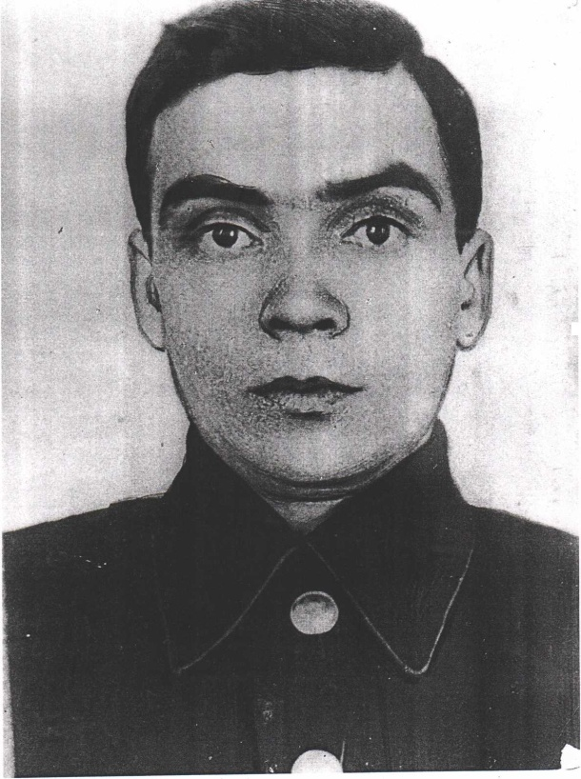

Родился в 1915 году в селе Ратислово ныне Юрьев - Польского района Владимирской области в крестьянской семье. На военную службу был призван в 1941 году. С июля 1942 года – на фронтах Великой Отечественной войны. В этом же году вступил в ВКП (б). Воевал на Юго – Западном, 1-ом и 2-ом Украинских фронтах. К декабрю 1944 года старший лейтенант Николай Бобков был заместителем командира батальона по политической части 1077-го стрелкового полка 316 стрелковой дивизии 46-ой армии 2-го Украинского фронта.

Отличился во время освобождения Венгрии. Погиб в бою 1 февраля 1945 года. Похоронен в предместье Будапешта Будафоке.

Указом Президиума Верховного Совета СССР от 24 марта 1945 года старший лейтенант Николай Бобков посмертно был удостоен высокого звания Героя Советского Союза. Также был награжден орденами Ленина и Отечественной войны 2-ой степени.

В честь Бобкова Николая Ефимовича названа улица в городе Юрьев-Польский.